# Cuba

## Séjour en liberté à la Havane

### Séjour

## Programme

#### Jour 1 : France – La Havane

Rendez-vous des participants à l'aéroport. Assistance aux formalités d'enregistrement. Envol à la destination de Cuba sur les vols réguliers.

Prestations à bord.

Arrivée à l’aéroport José Marti de La Havane.

Récupération des bagages et formalités de douanes.

Accueil dans le hall de l’aéroport par votre guide francophone - Transfert jusqu’à votre hôtel. Arrivée à l’hôtel et check in. Nuit à l’hôtel

#### Jour 2 : La Havane

Petit déjeuner à l'hôtel.

Journée libre.

Déjeuner et diner libre.

Nuit à l'hôtel

#### Jour 3 : La Havane

Petit déjeuner à l'hôtel.

Journée libre.

Déjeuner et diner libre.

Nuit à l'hôtel

#### Jour 4 : La Havane

Petit déjeuner à l'hôtel.

Journée libre.

Déjeuner et diner libre.

Nuit à l'hôtel

#### Jour 5 : La Havane - France

Petit déjeuner à l’hôtel.

Temps libre. Déjeuner libre

Transfert en autocar vers l’aéroport de La Havane.

Arrivée à l’aéroport.

Formalités d’enregistrement.

Envol sur les vols réguliers vers la France

Prestations à bord.

#### Jour 6 : France

Prestation à bord.

Arrivé en France

## Hébergement.

**Hôtel Memories Miramar 4* NL à La Havane ou similaire**

**Address:** Quinta avenida entre 72 y 76 Fraccionamiento Miramar Habana, Cuba Postal Code 11300  
**Phone:** +53 72 043584weddings@memoriesresorts.com

Découvrez le cœur de Cuba à La Havane, le principal centre commercial et culturel du pays. Situé dans le luxueux quartier résidentiel de Miramar, le Memories Miramar Habana offre une vue sur l'océan et un accès facile aux attractions incontournables telles que la Vieille Havane, le Club Habana Beach, l'Aquarium national de Cuba, le Dolphinarium et l'exposition PabExpo.

Cet hôtel de centre-ville est idéal pour les voyageurs d'affaires avec une variété de salles de réunion climatisées équipées d'un équipement A / V pour offrir un mojito détendu au bord de la piscine, brûler des calories dans la salle de sport, profiter d'une partie de volley-ball en piscine, Ressourcez-vous au spa sur place ou écoutez de la musique en direct dans le bar du hall - à vous de choisir !

**Hôtel H10 Habana Panorama 4* NL à La Havane ou similaire**

[Adresse](https://www.google.com/search?sxsrf=ALeKk01U7Jf_FqVmP4-TVGaPjkVsp1dySA:1588086654591&q=hotel+panorama+la+havane+adresse&stick=H4sIAAAAAAAAAOPgE-LWT9c3LEmvMkwuS9eSzU620s_JT04syczPgzOsElNSilKLixexKmTkl6TmKBQk5uUXJeYmKuQkKmQkliXmpSokglWkAgDZYMORUQAAAA&ludocid=8701624097225392763&sa=X&ved=2ahUKEwiqwKzns4vpAhW_BhAIHZeTBr4Q6BMwEHoECBgQAg&sxsrf=ALeKk01U7Jf_FqVmP4-TVGaPjkVsp1dySA:1588086654591)**:**Av 3 & Calle 70, La Habana, Cuba

[Téléphone](https://www.google.com/search?sxsrf=ALeKk01U7Jf_FqVmP4-TVGaPjkVsp1dySA:1588086654591&q=hotel+panorama+la+havane+t%C3%A9l%C3%A9phone&ludocid=8701624097225392763&sa=X&ved=2ahUKEwiqwKzns4vpAhW_BhAIHZeTBr4Q6BMwEXoECBgQBQ&sxsrf=ALeKk01U7Jf_FqVmP4-TVGaPjkVsp1dySA:1588086654591)**:**[+53 7 2041000](https://www.google.com/search?sxsrf=ALeKk01r0gwsrAP62uOicBTn6fUq_1hj1A%3A1588086431562&ei=n0aoXpjeIce56QSQuJ_wCw&q=H%C3%B4tel+H10+Habana+Panorama+++%C3%A0+La+Havane+&oq=H%C3%B4tel+H10+Habana+Panorama+++%C3%A0+La+Havane+&gs_lcp=CgZwc3ktYWIQDDIECAAQHjoECAAQRzoHCCMQ6gIQJzoICCEQFhAdEB5Q7JQJWPCQDWDFog1oAXABeAOAAZcKiAGBJZIBDzAuMi4yLjEuMC4xLjIuMZgBB6ABAqABAaoBB2d3cy13aXqwAQo&sclient=psy-ab&ved=0ahUKEwjYqYD9sovpAhXHXJoKHRDcB74Q4dUDCAw)

Le H10 Habana Panorama est un hôtel de référence dans la capitale cubaine grâce à sa conception architecturale impressionnante et son emplacement privilégié face à la mer dans le quartier résidentiel de Miramar, qui abrite la majorité des ambassades et des entreprises commerciales de la ville. Il propose des chambres spacieuses, une superbe piscine, une grande variété de plats.

Au H10 Habana Panorama, vous pourrez vivre une véritable expérience gastronomique avec une délicieuse gamme de cuisine internationale qui satisfera même les goûts les plus exigeants. Le H10 Habana Panorama se trouve à 750 mètres du bâtiment du Capitole et à 1 km de la place principale de La Havane, tandis que le musée national des beaux-arts est à 15 minutes à pied.

## Formalités.

- Papiers :

* Passeport en cours de validité de 6 mois après de la date de retour ;
* Carte de tourisme ;
* Assurance santé.

- Vaccins conseillés :

* Vaccins universels (DTCP, hépatite B) ;
* Typhoïde ;
* Et surtout, hépatite A.

- Meilleure saison : de fin novembre à fin mai (saison sèche).  
- Durée de vol direct depuis Paris : 9h40.  
- Décalage horaire : - 6h.

*\* FIHAV (Foire Internationale de La Havane) : 01 au 10 Novembre de chaque année : attention aux disponibilités*

*\*\* Supplément pour la période de fêtes de fin d’année (nuitées 24, 25 et 31 décembre, dîner de Gala Obligatoire les 24 et 31 Décembre 2020) : nous consulter*

*\*\*\* Semaine Sainte : du Dimanche 28 mars au Dimanche 04 avril 2021 : attention aux disponibilités*

## Transport.

Nous travaillons avec différentes compagnies pour nos voyages au Cuba telles que :

AF / KLM / IBERIA / AIR CARAIBES / AIR EUROPA / LUFTHANSA ... Les compagnies sont données à titre indicatif. Concernant les départs de province, des pré & post acheminements peuvent avoir lieu et s'effectuer en avion.

## Inclus dans le prix.

Tarif valable du 01/04 au 31/10 2021 (hors vacances scolaires et événements spéciaux)

TRANSPORT

Le transport aérien France / La Havane / France sur vols Air France, KLM, Air Caraïbes, IBERIA, Air Europa, Swiss Air, Lufthansa, British Airways selon la disponibilité et ville de départ.

Taxes aéroport et surcharge carburant : 312 € à ce jour (sous réserve de disponibilité)

Transferts effectués à bord d’un autocar de tourisme climatisé (capacité maximale des autocars : 44 pax clients)

PENSION

Les petites déjeuners

 HEBERGEMENT

L’hébergement dans les hôtels 4**** mentionnés ou similaires ci-dessus, sur la base de la chambre double standard  (sous réserve de disponibilité au moment de la réservation). Capacité maximale des chambres : 2 adultes + 1 enfant de moins de 12 ans ou 3 adultes

SERVICES

Les services d’un guide francophone et d’un chauffeur privatifs pendant les transferts

DIVERS

Présence de l’équipe réceptive francophone sur place à La Havane

Numéro d’urgence 24 H / 24 en France à communiquer aux proches

GSM d’urgence de notre responsable de bureau à La Havane

Numéro du bureau à La Havane pendant les heures de travail

## Non inclus dans le prix.

Supplément excursions, activités, soirées visites optionnelles (à réserver pour l’ensemble du groupe au moment de la confirmation) :

Balade en coco-taxi : + 10 EUR par pax.

Visite du capitole : + 14 EUR par pax.

Dîner au restaurant El Aljibe à La Havane en lieu et place du dîner à l’hôtel : Transferts in et out inclus : + 11 EUR par pax

Dîner à La Divina Pastora, cérémonie du coup de canon en lieu et place du dîner à l’hôtel : Transferts in et out inclus : + 20 EUR par pax

Dîner Show au Habana Café en lieu et place du dîner à l’hôtel : Transferts in et out inclus : + 48 EUR par pax.

Supplément nuit base chambre double : + 60 € par personne (+27 € pour single)

La carte de tourisme obligatoire : 22 € par personne à ce jour (révisable)

Les repas libres et les boissons

Les pourboires

Le carnet de voyage

L’assurance assistance, rapatriement, annulation, bagages

Les dépenses personnelles

Toute prestation ne figurant pas dans le devis.

Supplément chambfre individuelle : 119 €

Supplément départ de : Marseille / Lyon / Toulouse / Zurich / Genève / Francfort / Nice : + 100 € par personne selon la disponibilité et la date de de départ.

Supplément vacances scolaires : + 80 € par personne

*La réduction 1er enfant est valable pour 1 enfant de 2 à moins de 12 ans partageant la chambre avec 2 adultes (1 double + 1 lit additionnel) : - 120 €

*La réduction 3ème pax est valable pour le 3èmeadulte (+ 12 ans) partageant la chambre avec 2 adultes (1 double + 1 lit additionnel) : - 50 €

## Photos

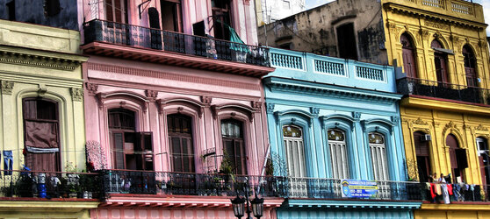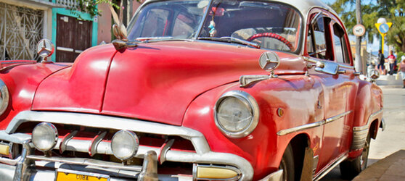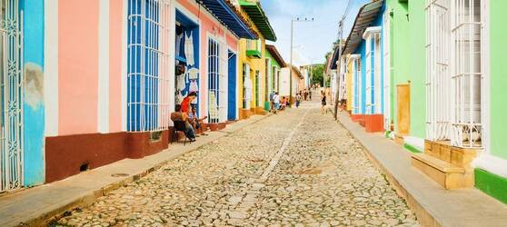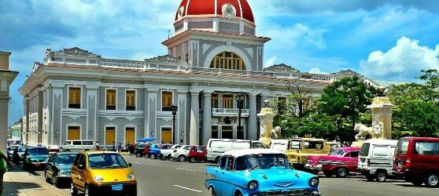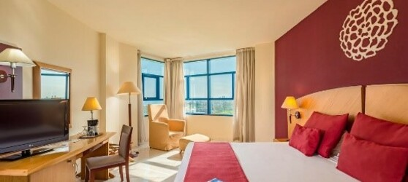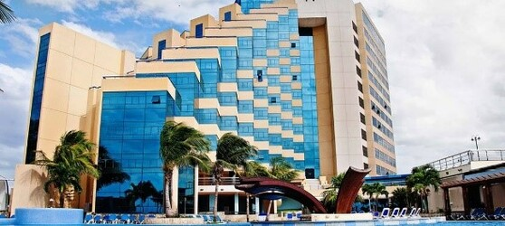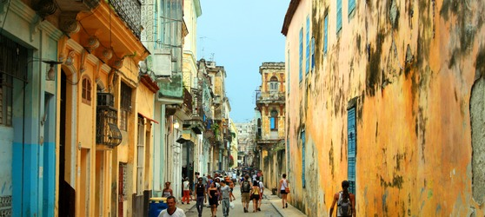

## Tarifs

|  |  |  |
| --- | --- | --- |
| **Date de départ** | **Date de retour en France** | **Prix minimum en € / pers.** |
| 18/05/2021 | 29/05/2021 | 1309.6699999999998 |
| 01/06/2021 | 12/06/2021 | 1309.6699999999998 |
| 29/06/2021 | 10/07/2021 | 1309.6699999999998 |
| 27/07/2021 | 07/08/2021 | 1309.6699999999998 |
| 03/08/2021 | 14/08/2021 | 1309.6699999999998 |
| 17/08/2021 | 28/08/2021 | 1309.6699999999998 |
| 31/08/2021 | 11/09/2021 | 1309.6699999999998 |
| 14/09/2021 | 25/09/2021 | 1309.6699999999998 |
| 21/09/2021 | 02/09/2021 | 1309.6699999999998 |
| 28/09/2021 | 09/10/2021 | 1309.6699999999998 |
| 07/09/2021 | 18/09/2021 | 1309.6699999999998 |